Megérkezett a Gazoo Racing gokartja
Széles tartományban állítható ergonómiával, egyszerű szállításra és tárolásra méretezett komponensekkel, fejlett biztonsági megoldásokkal vezeti be a motorsport világába a legkisebbeket – és szüleiket – a GR Kart.

Közismert, hogy Tojoda Akió, aki 2009 és 2023 között vezette a nagyapja, Tojoda Kiicsiró által alapított autógyártó nagyvállalatot, kulcsszerepet játszott abban, hogy a Toyota visszatért a motorsport világába, és a GR (Gazoo Racing) almárka jóvoltából egyre szélesebb körben kínál élvezetesen vezethető, dinamikus modelleket globális ügyfeleinek.
Arról kevesebb szó esik, hogy Tojoda-szan ezen törekvése legalább annyira szólt a motorsport iránti, általános elhivatottságáról, mint a vállalat felvirágoztatásáról. A japán autóipar egyéb érdekvédelmi szervezeteiben betöltött vezető szerepein, illetve általános társadalmi elfogadottságán keresztül sokat tett azért is, hogy az autóversenyzés kevesek exkluzív élménye helyett széles társadalmi bázisú tevékenységgé válhasson, úgy, mint Európában és Latin-Amerikában a labdarúgás, vagy Japánban a baseball, amely a szigetország nemzeti sportjának számít: a lakosság 5%-a űzi valamilyen szinten.
Ehhez a törekvéshez rendelt most hozzá egy fontos belépő szintű eszközt a Gazoo Racing, a Toyota motorsportrészlege: a frissen bemutatott GR KART egy olyan, kezdőknek szánt gokart, amely megfizethető árával és praktikus jellemzőivel sokak számára teheti elérhetővé az autóversenyzést.
A tervezők minden olyan szempontot figyelembe vettek, amely ellenérvként szolgálhat egy gokart esetleges megvásárlása kapcsán, és innovatív megoldásokkal dolgoztak ki, hogy elhárítsanak minden kifogást.
A konstrukciót úgy méretezték, hogy szétszerelés nélkül elférjen egy olyan középkategóriás családi buszlimuzinban, mint a Toyota Noah vagy annak ikertestvére, a Toyota Voxy. Így nincs szükség költséges, helyigényes utánfutóra.
A gokart nem csak szállításkor foglal kevés helyet, hanem tárolása is egyszerű. A mérnökök úgy tervezték meg a járművet, hogy azt a folyadékok előzetes leengedése nélkül biztonságosan függőlegesbe lehessen állítani. Ehhez speciális kialakítású olajleválasztó tartályt, valamint úszóház nélküli, membrános porlasztót építettek be, az üzemanyag-betöltő nyílást pedig úgy helyezték el, hogy minimalizálják a szivárgás veszélyét.
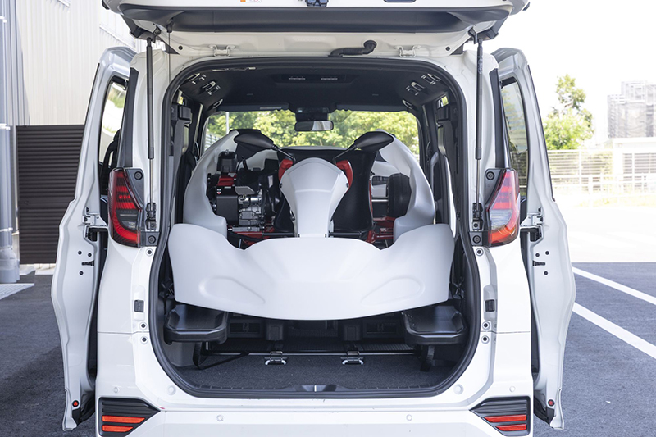
A következő lépés az ergonómia variálhatósága volt. A pedálsor eltolható, a kormánykerék pedig magasságában állítható, így 135 és 185 cm testmagasság között bárki saját magára szabhatja a vezetői üléspozíciót. Ez azt jelenti, hogy gyerekek és felnőttek ugyanazt a gokartot használhatják. A tervezők a szabadidős gokartozáson túl a versenyhasználatra is gondoltak, ezért kialakítottak egy ballasztdobozt, amelyben akár 15 kilogrammnyi nehezék helyezhető el, illetve előkészítették a gokartot jeladó beépítésére.
A karbantartási igényeket is minimalizálták. A hajtást automata feszítős fogasszíjra bízták, az említett, úszóház nélküli porlasztó a szivárgás mellett az üzemanyagszint oldalirányú gyorsulásból adódó ingadozását is segít kiküszöbölni. Az üzemanyag-ellátó rendszer indítópumpát is tartalmaz, ami leegyszerűsíti a motorindítás folyamatát. A hosszú élettartamról nemesacél hajtótengely és fém üzemanyag-szállító vezetékek gondoskodnak.
Egy hobbicélú gokartnál, amit gyerekek is használhatnak, különösen fontos a biztonság. Ezért kapott speciális kialakítást a lökhárító, hogy ütközéskor a jármű ne fusson fel az elöl haladó gokart hátsó kerekére, és ezért alakítottak ki egy dedikált felületet az ülés felső részén, ahol a pilóta be- és kiszálláskor megtámaszkodhat, elkerülve a forró alkatrészek érintését. A hátsó tengelyt csap rögzíti a helyén, a gázbovdent pedig úgy vezették el, hogy megelőzzék annak megszorulását, a fojtószelep nyitva maradását.
A Gazoo Racing a gokarthoz versenyöltözetet és egyéb kiegészítőket is kínál, míg a letölthető GR alkalmazás a vásárlást támogató irodalom mellett abban is segítségek nyújt a felhasználóknak, hogy minél jobb pilóták lehessenek.
GR KART műszaki adatok és vételár
Hosszúság: 1820 mm
Szélesség: 1160 mm
Magasság: 670 mm
Tengelytáv: 1045 mm
Ülések száma: 1
Menetkész tömeg (olajjal, de üzemanyag nélkül): 83 kg
Motor lökettérfogat: 215 cm3
Bruttó vételár: 385 000 japán jen (784 000 ft)

Fotók: Gazoo Racing

Kiadta a Smarter Média Kommunikációs Ügynökség (http://news.smartermedia.hu)
Forrás: https://news.smartermedia.hu/nemzetkozi-hirek/megerkezett-a-gazoo-racing-gokartja

